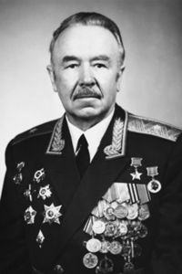

Логинов Анатолий Фёдорович
Герой Советского Союза

Родился 29 апреля 1923 года в деревне Селихово Торжокского района Тверской области. В 1941 году окончил 10 классов школы в селе Никольское. В армии с июля 1941 года. В августе-октябре 1941 года обучался в Челябинской военной авиационной школе механиков. В 1941—1942 — курсант 30-го учебного танкового полка (город Копейск Челябинской области). В 1943 году окончил Челябинское танковое училище. Участник Великой Отечественной войны: в июле 1943 — феврале 1944 — старший механик-водитель танка 15-го гвардейского отдельного тяжёлого танкового полка. Звание Героя Советского Союза А.Ф. Логинову присвоено 3 июля 1944 г.

Водитель танка
10 сентября 1943 года его танк первым ворвался на переправу через реку Хорол в посёлке Липовая долина ( Украина) и удерживал её около двух часов, уничтожив 2 танка противника.13 сентября 1943 года в районе сёл Краснознаменка, Петровка-Роменская (Украина) уничтожил 3 танка противника и много живой силы врага. 22 сентября 1943 года в числе первых в полку форсировал реку, его танк первым ворвался в село Великий Букрин (Украина) и уничтожил танк, 3 противотанковых орудия, 3 автомашины и до 30 гитлеровцев. «Огонь замаскированных танков имел огромный эффект, охладил пыл завоевателей».

Литература:
- Бондаренко И.А. Навеки в памяти новаторов. – Тверь,2010. - 104с.
- Победа, спасшая мир /сост. В, Максимов; библиограф Г. Сиденко. - Тверь, 2010. - 44с.
- Долгов И.А. Золотые Звезды калининцевю. - Москва: Московский рабочий,1984. – 383с.

